2021年辽宁省青少年组帆船帆板锦标赛
成绩公示
大连帆板队
照片 | 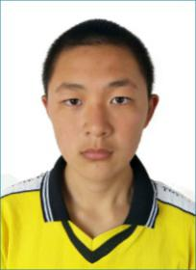 | 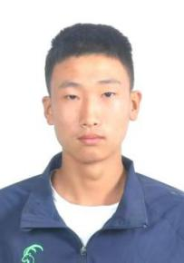
姓名 | 信嘉诚 | 高本杰
性别 | 男 | 男
身份证号 | 2102112003****4910 | 2108812004****2578
抚顺帆板队
照片 | 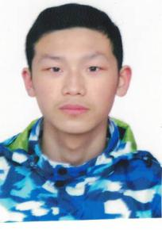 | 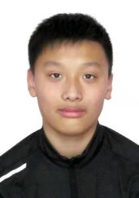
姓名 | 赵俊澎 | 高子凯
性别 | 男 | 男
身份证号 | 2104212004****2412 | 2101032004****0019
锦州帆板队
照片 | 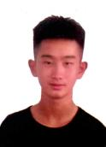
姓名 | 杜政辉
性别 | 男
身份证号 | 2114022004****3219

大连芸杉帆船俱乐部
照片 | 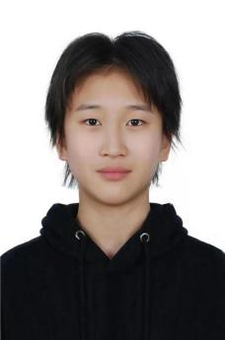 | 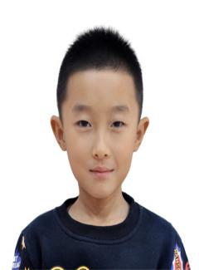 | 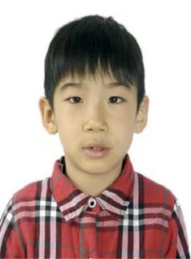 | 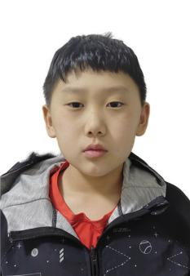 | 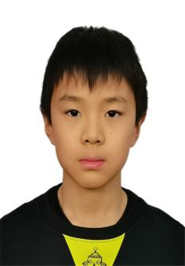
姓名 | 石雯宇 | 许效荣 | 张栩然 | 崔天皓 | 李邦肇
性别 | 女 | 男 | 男 | 男 | 男
身份证号 | 2102042007****0501 | 2102022009****0012 | 2102042010****5336 | 2205812010****0179 | 2102022010****6917
大连市大洋蓝水帆船俱乐部
照片 | 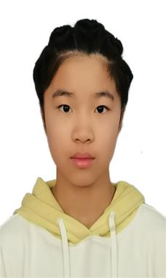 | 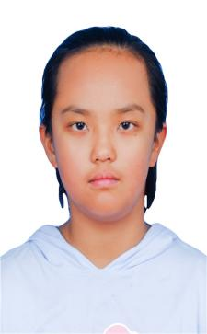 | 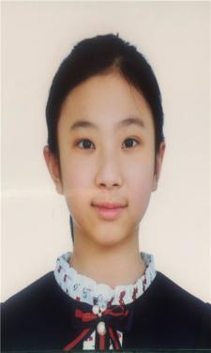 | 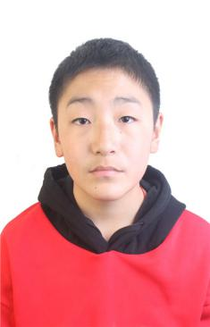
姓名 | 李卓凝 | 杨悦涵 | 徐子媛 | 何灏然
性别 | 女 | 女 | 女 | 男
身份证号 | 2102022008****692X | 2102042008****5660 | 2102022010****5926 | 2306222008****3554
大连名岛帆船俱乐部
照片 | 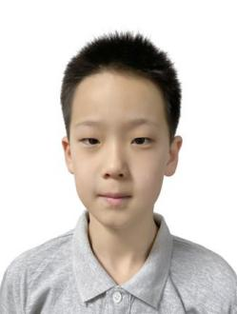 | 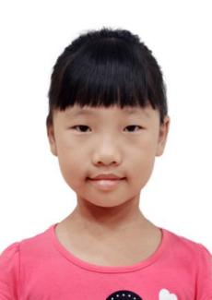 | 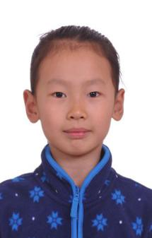
姓名 | 张少珲 | 李若林 | 朱子洁
性别 | 男 | 女 | 女
身份证号 | 2102112009****8032 | 2102042009****680X | 2102022009****4926

